附件1

学生评教操作指南

1. 搜索并关注微信公众号“春来教育”。

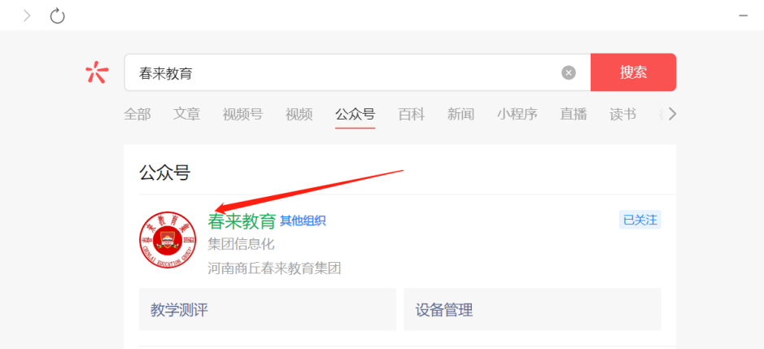

2、点击菜单栏中的“教学测评”。

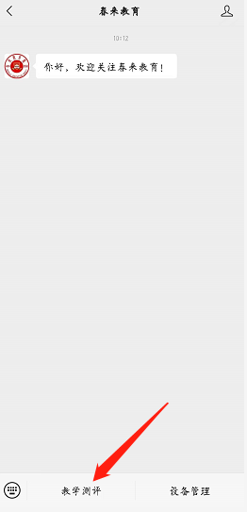

3.选择“学生绑定”，账号为学号，初始密码为：123456，学校选择“荆州学院”再点击绑定即可。